Dönem Ödevi Analiz Raporu

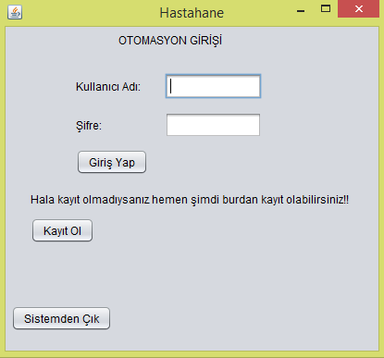

Program ilk açıldığında bizi yukarıdaki sayfa karşılıyor ve ilk adımda giriş yapabilmek için kayıt ol butonuna tıklıyoruz ve kayıt oluyoruz daha sonra bu pencereden sisteme giriş yapabiliriz.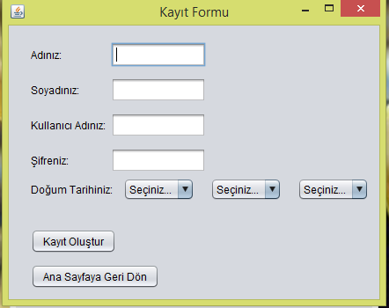 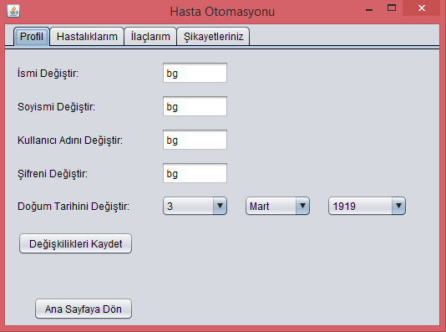

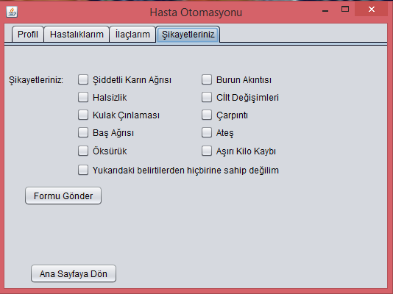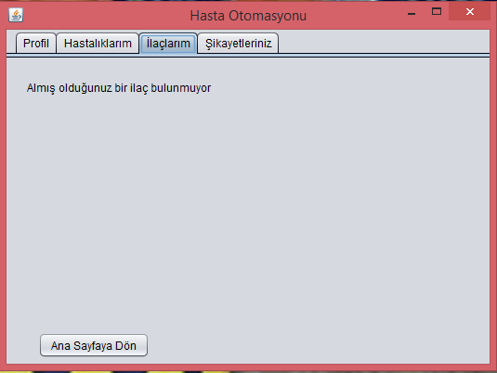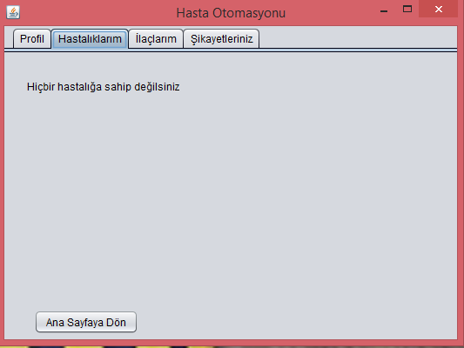Sisteme giriş yapınca bizi yukarıdaki sağdaki ekran karşılıyor ve burda 4 bölüme ayrılmış bir ekran bulunuyor profil sayfasında profil bilgilerimiz bulunuyor ve değiştirmek istersek değiştirip değişiklikleri kaydet butonuna basabiliyoruz, hastalıklarım bölümünde bulunan hastalıklar, ilaçlar bölümünde ise kullandığımız ilaçlar bulunuyor. Bu iki sayfa daha şikayetlerimizi bildirmediğimiz için en başta boş görünüyor. Şikayetleriniz bölümünde ise şikayetinizi belirtip teşhis konulmasın isteyebiliyorsunuz.

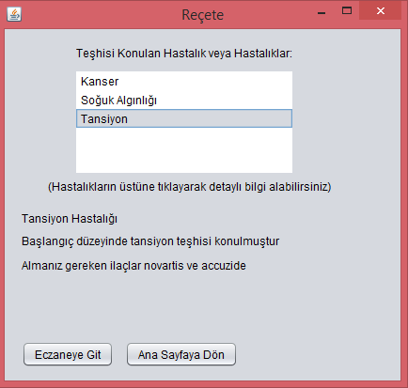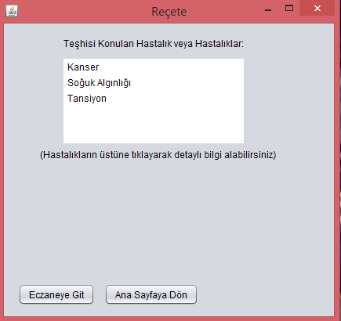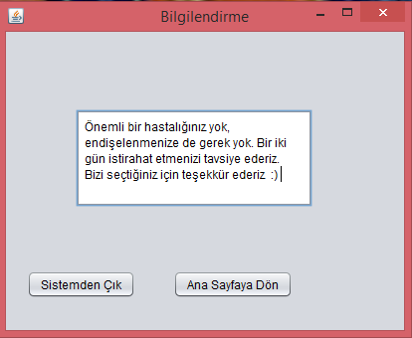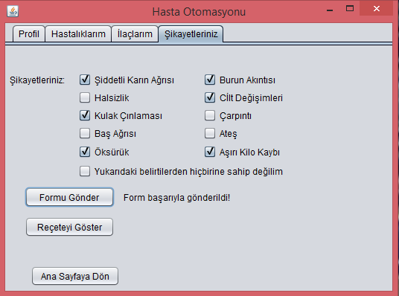Şikayetleriniz bölümünde yukarıdaki belirtilerden hiçbirine sahip değilim bölümüne tıklayıp formu gönder butonuna tıklarsanız karşınıza bilgilendirme ekranı çıkıyor. Belirtilerden birini yada birkaçını seçip formu gönder butonuna tıklarsanız reçete ekranı karşınıza çıkıyor.

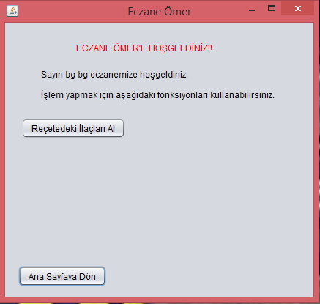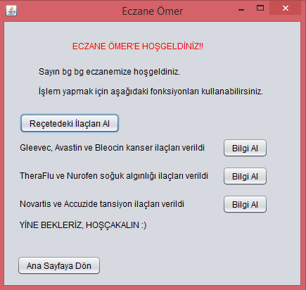Reçete bölümünde şikayetlerinizden yola çıkarak konulan teşhisleri görebilir ve üstüne tıklayarak detaylı bilgi alabilirsiniz. Burada eczaneye git butonuna tıklayarak eczaneye gidebilir ve hastalığınızla ilgili yazılmış ilaçları alabilirsiniz.

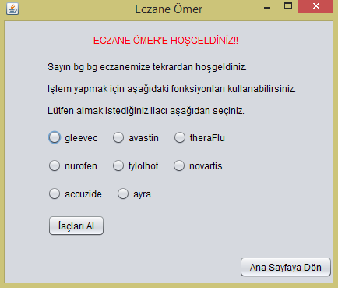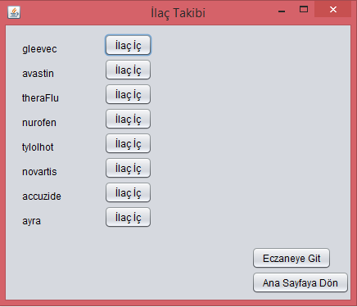Burada ilaçları aldıktan sonra yanlarındaki bilgi al kutucuklarına tıklayıp detaylı bilgi alabilirsiniz. Burada işleriniz bittikten sonra ana sayfaya dön butonu ile giriş sayfasına dönüp giriş işlemlerini tekrar yapıp otomasyona tekrardan girebilirsiniz. Bu seferki girişiniz de hastalıklarım bölümü ve ilaçlarım bölümünde hastalıklarınızı ve ilaçlarınızı görebilirsiniz ayrıca ilaçlarım bölümünde ilaç takibi butonu ile ilaçlarınızı içebilir, takip edebilir ve bittiğinde gelen uyarı ile eczaneye tekrar gidip ilacınızı alabilirsiniz.

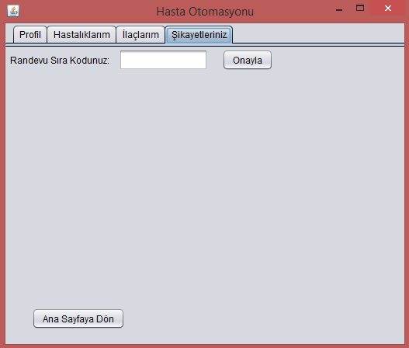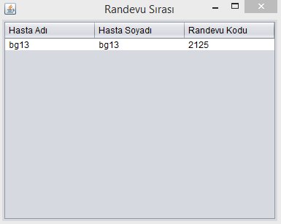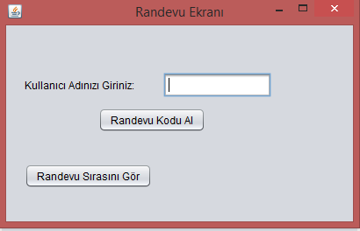Bu ekranlara ek olarak bu ödevde şikayetleri girebilmek için randevu sistemi olayını işin içine kattım yani şikayetleri girebilmek için önce bir randevu kodu almak gerekiyor ve bu kodu onaylattıktan sonra şikayetleri girebiliyorsunuz. Ayrıca randevu sırasını görebildiğimiz bir randevu sırası ekranımızda bulunuyor.

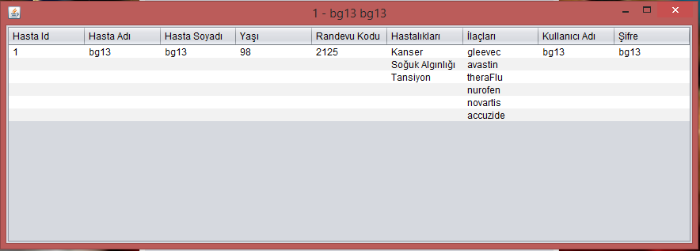Başka bir ek özellik olarak da hasta profil sayfasında yeni eklenen detaylı ekran butonuna tıklayarak hastanın bütün bilgilerine tek ekranda ulaşabiliyoruz.

Bu ödevde tutulması, okunması ve yazılması gereken bütün verileri veri tabanı ile yaptım. Genellikle entity bean kullanmakla beraber jdbc veri tabanıyla da örnekledim. Projemde insert, select, update ve delete olmak üzere bütün olayları örnekledim. Veri tabanı modelime bu dizinde yer alan hastahane_database_model not defterini dbDesignerFork programında açarak ulaşabilirsiniz.